

Il turismo italiano dipende sempre di più dai flussi internazionali. Nel 2016 gli arrivi stranieri sono stati poco meno di 56 milioni con una crescita dell’1% sull’anno precedente. Si consolida lo straordinario risultato del 2015 quando la crescita degli arrivi ha sfiorato il 7%. Nel lungo periodo che va dal 2001 al 2016 gli arrivi internazionali sono cresciuti del 55% e le presenze di circa il 35% ad un tasso medio annuo, rispettivamente, del 3% e del 2% (fig. 1).

E’ proprio grazie agli stranieri che il bilancio del turismo italiano resta positivo. Gli arrivi e le presenze italiane sono calate nel 2016 rispettivamente del 2% e dell’1% ed oggi risultano al di sotto dei livelli del 2001 per effetto di una flessione progressiva iniziata a partire dal 2007. Se nel 2001 ad ogni presenza straniera ne corrispondeva 1,4 italiana, nel 2016 il rapporto è di 1 a 1. Oggi, quindi, le presenze degli stranieri sono equivalenti a quelle degli italiani.

Fig. 1 - **Italia: arrivi e presenze internazionali** *(valori assoluti 2001-2016)*

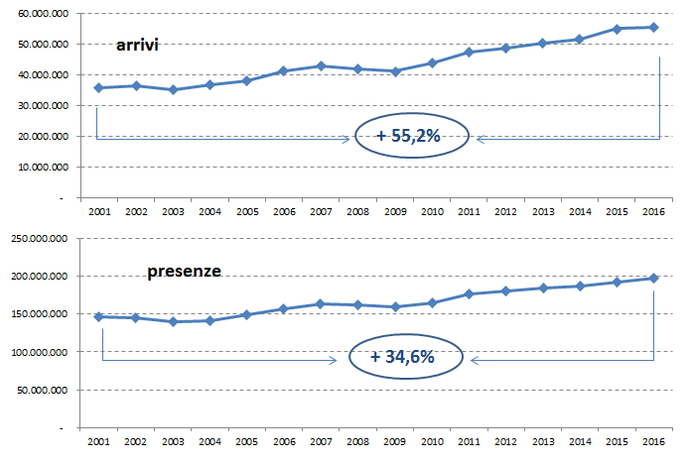

*Fonte: elaborazione Confturismo su dati Istat*

Qualche segnale positivo arriva anche dalla permanenza media che sale da 3,4 a 3,5 giorni per gli italiani e da 3,5 a 3,6 giorni per gli stranieri. Appena un decimale, ossia poco più di due ore, che nel caso del turismo internazionale vale 600 milioni di euro di entrate valutarie aggiuntive. Un risultato che, tuttavia, non è sufficiente a modificare il trend negativo che va avanti da almeno quindici anni quando ogni turista, sia italiano che straniero, restava in vacanza almeno mezza giornata in più (fig.2). L’affermazione di modelli di visita sempre più caratterizzati dal *mordi e fuggi* si traducono in meno consumi e meno ricchezza.Sono i nostri principali mercati incoming a far segnare importanti riduzioni della permanenza media. Il turismo dalla Germania scende da 5,5 a 4,9 giorni, quello inglese da 4,3 a 3,8 ed il turismo francese da 3,4 a 3,1. A ciò si deve aggiungere che la crescita della quota di mercato del turismo di origine cinese, caratterizzato da una modesta permanenza media (1,8 giorni), impatta ancor più negativamente sul valore medio complessivo.

Fig.2- **La permanenza media in (lieve) recupero** *(n. giorni per turista straniero)*

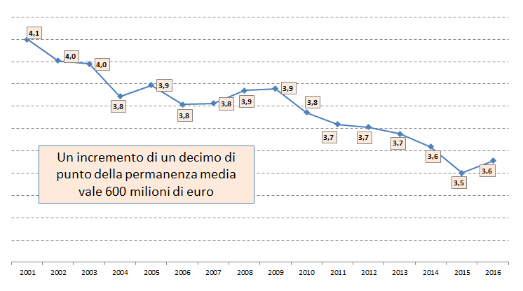

*Fonte: elaborazione Confturismo su dati Istat*

Nel 2016 le entrate valutarie del turismo internazionale hanno raggiunto la cifra di 36,7 miliardi di euro, inflazione compresa, con una crescita sul 2015 del 3,3% che, per effetto del processo di deflazione che ha caratterizzato l’economia italiana nel corso dell’anno, si traduce anche in crescita reale di intensità leggermente superiore. Non possiamo dire lo stesso nel lungo periodo dal momento che la crescita a prezzi 2016 è oggi inferiore di circa un punto percentuale rispetto a quindici anni fa. Va sottolineata, tuttavia, la costante risalita avviata a partire dal 2011 per effetto della quale le entrate valutarie attuali sono tornate ai livelli del 2001.

La dinamica reale delle entrate ha visto una prima fase di forte flessione in concomitanza con l’introduzione dell’euro e con l’inizio di un periodo di destabilizzazione generato dal terrorismo internazionale, una seconda fase di recupero nel 2006 compromessa dall’avvio della recessione e la terza di rilancio a partire, appunto, dal 2011 tutt’ora in corso.

Il differente tasso di crescita tra arrivi ed entrate valutarie reali si traduce nella riduzione della spesa media per arrivo. Il valore espresso a prezzi 2016 passa da 1.034 euro del 2001 a 661 euro del 2016 con una flessione del 36% (fig. 3). Come abbiamo anticipato si tratta di un risultato attribuibile al calo della permanenza media. Una simulazione ci porta a concludere che una permanenza cristallizzata a 4,1 giorni, come nel 2001, avrebbe generato, nel periodo 2001-2016, un incremento cumulato di 229 milioni di presenze e di 45 miliardi di euro di entrate valutarie al netto dell’inflazione. Ogni anno, dunque, mancano dalla contabilità delle entrate almeno tre miliardi di euro. L’allungamento della permanenza media è la vera sfida dei prossimi anni che potrà essere vinta con una politica di promozione ed una politica commerciale in grado di aumentare l’esperienza di visita e le occasioni di spesa.

Fig. 3 - **Italia: spesa per arrivo** *(euro a prezzi 2016)*

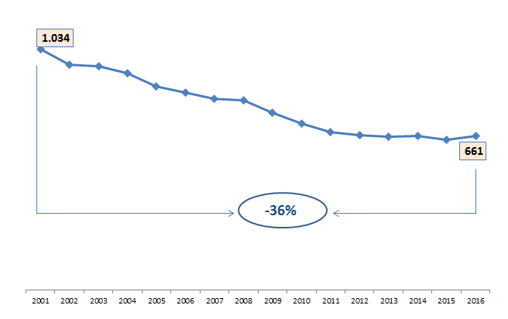

*Fonte: elaborazione Confturismo su dati Istat e Banca d’Italia*

Il turismo internazionale in Italia è principalmente di origine europea. Nel 2016 sono arrivati 39 milioni di turisti da Paesi europei e 16,5 milioni da fuori Europa. Il turismo extra europeo rappresenta circa il 30% del turismo internazionale verso l’Italia con un trend di progressiva crescita (nel 2001 era il 26%). Negli ultimi due anni abbiamo registrato 3,9 milioni di arrivi in più, per il 64% provenienti da paesi extra-europei. Fuori dai confini europei cresce soprattutto il turismo cinese (+1,5 milioni nel biennio 2015-2016) mentre in Europa crescono significativamente i flussi da Germania (+533 mila nel biennio) e Francia (+472 mila).

La quota di mercato dei primi 10 Paesi per arrivi in Italia (sette sono europei e tre extra-europei) sale nel 2016 al 67,1% dal 65,8% del 2015. La classifica nel corso dell’ultimo anno presenta un importante cambiamento. Esce la Russia (gli arrivi da questo Paese si sono dimezzati nel corso degli ultimi tre anni) e rientra il Giappone.

Se osserviamo, invece, il lungo periodo ci sono altri importanti cambiamenti.

Scalano posizioni Cina e Svizzera rispettivamente dal 10° posto del 2001 al 4° del 2016 e dal 7° al 6°. All’opposto scendono Regno Unito, Austria e Giappone che passa dal 6° posto del 2001 al 10° del 2016.

Nelle prime tre posizioni si confermano Germania, Usa, Francia mentre il Regno Unito fa spazio alla Cina al quarto posto (tab. 1).

Tab. 1 - **Italia: i primi dieci mercati incoming** *(arrivi – anno 2016)*

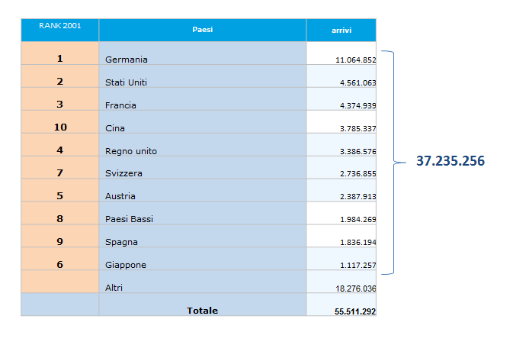

*Fonte: elaborazione Confturismo su dati Istat*

L’andamento del movimento turistico per tipologia della destinazione mette in evidenza almeno tre aspetti:

1. l’importanza delle città d’arte sia nei riguardi del turismo internazionale (+31,5% di arrivi e + 22,1% di presenze nel periodo 2009-2015) che di quello di origine interna per il quale, tra il 2009 ed il 2015, è la sola voce dell’offerta ad aver registrato un significativo incremento sia negli arrivi che nelle presenze, rispettivamente +15,4% e +16,6%;
2. tra le grandi città d’arte perde terreno Roma che, sempre nel periodo 2009-2015, con un milione di presenze in più fa segnare il più basso incremento assoluto persino dietro Napoli (+1,2 milioni) e Torino (+1,1 milioni) per non parlare di Firenze (+2,5 milioni) e Venezia (+1,8 milioni);
3. per il turismo internazionale si registra, nel medesimo periodo, una forte crescita degli arrivi in tutte quelle destinazioni che sono il cuore dell’Italia dei borghi fatta di paesaggio, cultura e qualità della vita: località collinari +42,4%; città *minori* di interesse storico e artistico +40,7% (fig. 4).

|  |
| --- |
|  |
|  |

Fig. 4 - **Movimento turistico per tipologia della destinazione** *(variazione percentuale 2015/2009)*

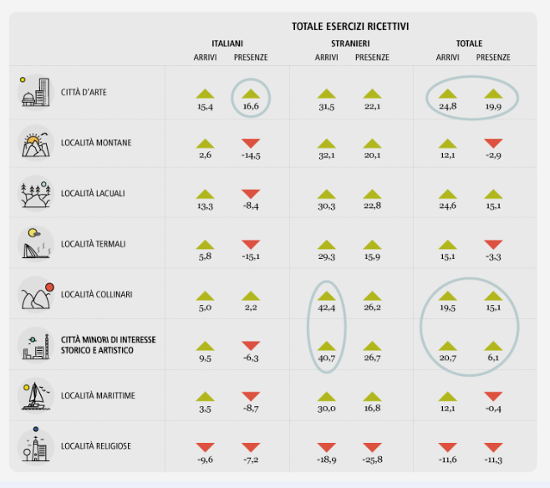

*Fonte: elaborazione Confturismo su dati Istat*

Arte e cultura si confermano tratti distintivi dell’offerta turistica italiana non solo per il contributo dato dalle grandi destinazioni (Roma, Firenze, Venezia ma anche Napoli, Torino e Milano, decisivo in questo caso l’effetto Expo), ma soprattutto per quello fornito dalle tante città di piccole e medie dimensioni in grado di coniugare i valori del patrimonio culturale a quelli ambientali e paesaggistici (tab. 2). L’analisi del movimento turistico per aree mette in contrapposizione gli straordinari risultati di Padova, Bologna e Verona con quelli deludenti di Ravenna, Pisa e Pistoia.

E nelle destinazioni *minori* risulta evidente il contrasto tra la crescita di Urbino, Pompei e Ravello ed il calo di Aquileia, Paestum e Piazza Armerina. E’ la dimostrazione che la presenza di grandi attrattori non è solo funzionale a sé stessa ma può generare ricadute positive anche sui territori circostanti.

Ed è anche l’evidenza che il visitatore non è alla ricerca di singole monadi turistiche ma di esperienze di vita che possono realizzarsi solo se le destinazioni sono in grado di integrare luoghi e servizi.

La stessa funzione di supporto logistico svolta dai territori confinanti nei riguardi dei flussi diretti verso le grandi destinazioni contiene in sé potenzialità di sviluppo turistico che devono essere colte.

Tab. 2 - **Le prime 10 aree per aumento delle presenze turistiche tra il 2009 ed il 2015**

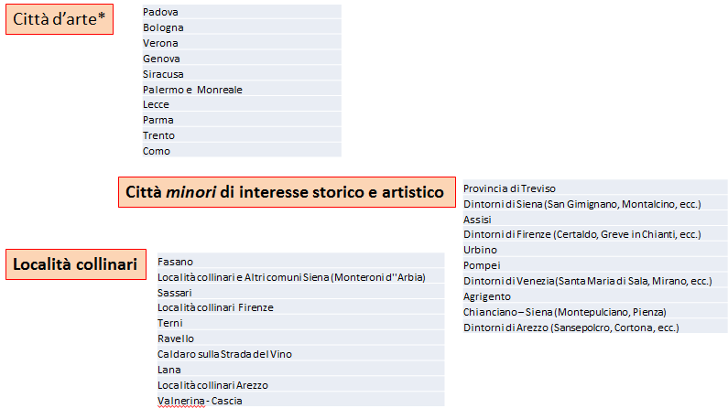

* Escluse: Milano, Firenze, Venezia, Napoli, Torino e Roma

*Fonte: elaborazione Confturismo su dati Istat*